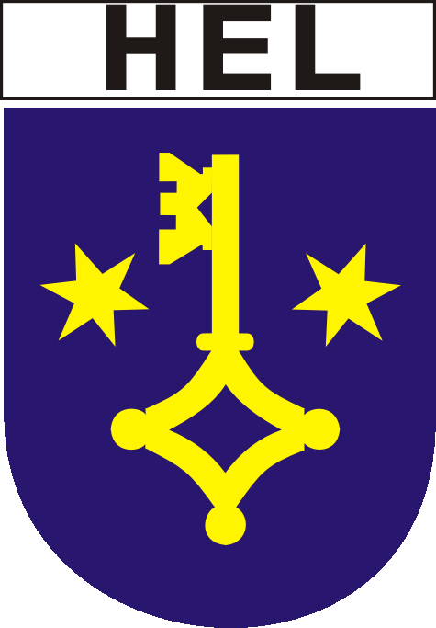 | Urząd Miasta Helu | 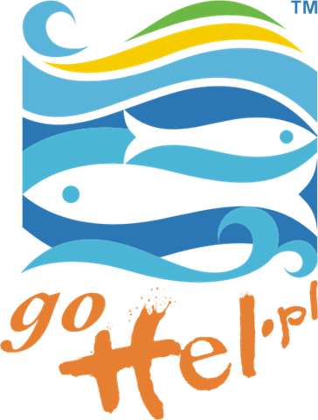
 | ul. Wiejska 50, 84-150 Hel
 | ul. Wiejska 50, 84-150 Hel | www.goHel.pl

Hel, dnia 22 listopada 2011 roku.
Znak sprawy: RO.431.1.2011

Działania prowadzone w ramach promocji miasta Hel w 2011 roku.
Przedsięwzięcia lokalne oraz poza granicami gminy.
Efekty osiągnięte i przewidywane zrealizowanych
i realizowanych przedsięwzięć oraz poniesione koszty.

W roku 2011 promocja miasta zrealizowała lub współuczestniczyła w n/w wydarzeniach, imprezach, przedsięwzięciach:

L.P. | PRZEDSIĘWZIĘCIE | TERMIN | KOSZTY
 | NOWOROCZNY POKAZ SZTUCZNYCH OGNI | 01.01.2011 r. | 8 000,00 zł
 | GORĄCY STYCZNIOWY WIECZÓR | 09.01.2011 r. | 3 940,00 zł
 | KAMPANIA PROMOCYJNA - współudział  – „HEL ZAPRASZA ZIMĄ” | LUTY, MARZEC, KWIECIEŃ | 5 000,00 zł
 | POSADZENIE „DĘBU KATYŃSKIEGO”  współudział | 27.05.2011 r. | 319,74 zł
 | ŚWIĘTO MIASTA | 29.06.2011 r. | 1 545,11 zł
 | DZIEŃ RYBY | 23.07.2011 r. | 25 845,13 zł
 | XI MIĘDZYNARODOWY LETNI FESTIWAL KULTURY I SZTUKI W HELU | 09.07.2011 r.  - 13.08.2011 r. | 62 997,83 zł
 | D-DAY HEL 2011 | 14 - 21.08.2011 r. | 50 000,00 zł
 | TEATR LETNI | 12.07.2011 r.  - 02.08.2011 r. | 41 407,11 zł
 | BUCHTA  – Festiwal Twórczości Morskiej oraz Humoru i Satyry | 10 - 12.06.2011 r. | 975,84 zł
 | POŁAWIANIE BURSZTYNU | 07.07.2011 r. | 5 295,20 zł
 | UDZIAŁ W TARGACH TURYSTYCZNYCH  – w ramach współdziałania ze Stowarzyszeniem Rozwoju Kaszub Północnych „NORDA” Lokalna Organizacja Turystyczna oraz Pomorską Regionalna Organizacją Turystyczną | Warszawa, Jelenia Góra, Białystok, Poznań, Wrocław | 997,00 zł
 | ŚWIĘTO PAŃSTWOWE  „KONSTYTUCJI 3 MAJA” | 03.05.2011 r. | 60,00 zł
 | UROCZYSTOŚĆ OKOLICZNOŚCIOWA  „ŚWIĘTO WOJSKA POLSKIEGO” | 15.08.2011 r. | 60,00 zł
 | UROCZYSTOŚĆ OKOLICZNOŚCIOWA „ZAKOŃCZENIE OBRONY HELU W 1939 ROKU” | 02.11.2011 r. | 1 600,00 zł
 | ŚWIĘTO PAŃSTWOWE  „DZIEŃ NIEPODLEGŁOŚCI” | 11.11.2011 r. | 60,00 zł
 | Druk „Helskiej Blizy” | STYCZEŃ | 1 444,50 zł
 | Wykonanie materiałów promocyjnych - plan miasta Helu | CZERWIEC | 1 107,00 zł

M.D. | Urząd Miasta Helu | HEL  - zatrzymaj się na dłużej | 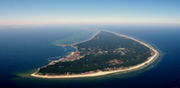
Tel.:  58 6777261  600 248 546  m.dykta@gohel.pl  22.11.2011 r. | tel. 58 67-77-240 | HEL  - zatrzymaj się na dłużej
 | fax 58 67-77-277 | HEL  - zatrzymaj się na dłużej
 | e-mail: ratusz@gohel.pl | HEL  - zatrzymaj się na dłużej

L.P. | PRZEDSIĘWZIĘCIE | TERMIN | KOSZTY
 | Wykonanie medali pamiątkowych na obchody 40-lecia 3 Flotylli Okrętów | STYCZEŃ | 2 999,97 zł
 | Zapłata za wynajem autokaru na przejazd młodzieży  z Helu na spotkanie z młodzieżą z Lichenia | CZERWIEC | 5 151,60 zł
 | Zakup sprzętu sportowego-kajakowego w ramach promocji wyprawy kajakiem Artura Labudy | MAJ | 1 980,00 zł
 | Hel- Hermeskeil -współpraca z miastem partnerskim | WRZESIEŃ | 16 134,30 zł
 | Pozostałe wydatki (umowy zlecenia, zakupy, usługi) |  | 24 284,38 zł

W ramach sponsoringu pozyskano od firmy developerskiej „MARGO” z Gdyni, kwotę
18 000,00 zł jako mecenatu nad Teatrem w Remizie w roku 2011.

W ramach inwestycji pn.: „Uporządkowania gospodarki wodno-ściekowej na terenie miasta Helu” zakupiono materiały promocyjne dla potrzeb promocji projektu i miasta za kwotę
65 000,00 zł oraz współfinansowano międzynarodową konferencję naukową pn.: „Człowiek
w Europie. Skąd idziemy i dokąd zmierzamy”, która odbyła się w dniach 22 i 23 września 2011 roku w Gdyni, w Akademii Marynarki Wojennej. W materiałach konferencyjnych (publikacja wydana w pięciu tomach) umieszczono dwustronną informację o realizowanym przez miasto Hel projekcie pn.: „Uporządkowanie gospodarki wodno-ściekowej na ternie miasta Helu”.

W ramach współdziałania ze Stowarzyszeniem Rozwoju Kaszub Północnych „NORDA” Lokalna Organizacja Turystyczna wydano przewodnik dla aktywnego turysty pn.: „Kaszuby Północne – pieszo, rowerem i pod żaglami” oraz sezonowa gazetkę pn.: „Nordowy Goniec 2011”.

Promocja miasta Helu ukierunkowana była na wykreowanie pozytywnego wizerunku miasta w dwóch zasadniczych kierunkach:
- na zewnątrz – w celu spowodowania napływu kapitału i inwestycji, a także ludzi / zasobów: turystów, studentów, mieszkańców,
- do wewnątrz – w celu integracji społeczności lokalnej oraz włączenia jej do realizacji strategii rozwoju miasta.

Miasto promujące swoją markę generuje większy przepływ ludzi, myśli, kapitału i tym samym otwiera nowe szanse rozwojowe. Hel ma silną markę i jest postrzegane pozytywnie nawet wtedy, gdy chwilowo ma jakieś problemy, bo marka trwale zakorzeniła się w sercach i umysłach ludzi.

Realizowanie w/w przedsięwzięć w bardzo istotny sposób wpłynęło na ilość turystów odwiedzających Hel nie tylko w sezonie letnim, ale także pozostałym okresie. Działania prowadzone w ramach promocji miasta Helu i podjęte w związku z tym decyzje i poniesione koszty, są adekwatne do osiągniętych efektów.

